附件1
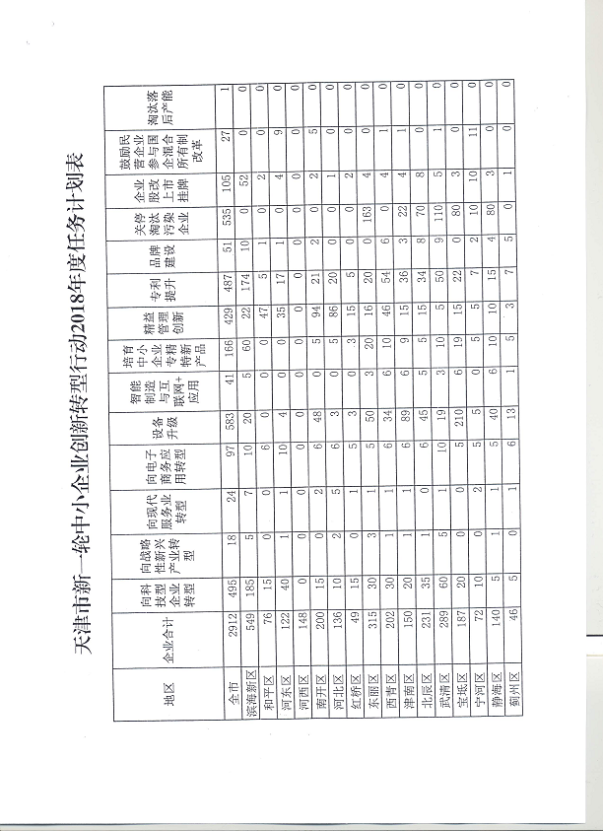附件2

天津市新一轮创新转型行动
向现代服务业转型认定标准

为推动我市中小企业向现代服务业转型升级，根据《天津市新一轮中小企业创新转型行动计划（2017-2020年）》等有关文件，制定本标准。
一、认定类型
（一）服务业提升产业层级
企业转型升级前属于服务业领域，通过转型实现对原有产品（服务）的升级；或通过转型进入新的现代服务业领域，提供新的产品（服务）。
（二）制造业服务化转型
转型升级前不属于服务业领域，通过转型升级，改变原有产品（服务）所属领域，增加制造产品的服务含量，提供新的服务内容，进入现代服务业领域。
二、认定条件和标准
（一）企业在本市注册。
（二）符合《天津市服务业发展“十三五”规划》、《天津市生产性服务业发展“十三五”规划》对现代服务业重点领域的要求。
（三）转型升级实施周期不超过3年
（四）制造企业主要业务由制造向服务衍生和转移，并且运营良好。
（五）服务企业运用信息技术、先进适用技术和管理理念提升原有服务产品和服务质量，拓展服务领域。
(六)通过出售、并购、重组等实现向服务业转型。
三、认定程序
依据市中小企业局确定的各区向现代服务业转型升级的企业数量，履行以下认定程序：
（一）企业提出申请
由企业对照本认定标准，进行自我评价。符合认定条件的企业，可向各区发展改革委、服务业主管部门提出认定申请，并填报和提交申请材料。申请材料包括：
1、申请表（重点表述转型项目、转型措施、转型实施计划，明确企业符合认定标准的具体条目内容）；
2、企业营业执照（复印件）；
3、各区发展改革委、服务业主管部门需要的其他补充材料。
（二）区发展改革委、服务业主管部门提出初审意见
各区发展改革委、服务业主管部门对申报企业及有关申请材料进行审查，并提出初审意见。将通过初审的企业信息上报市发展改革委，并指导相关企业填写信息平台上相关信息。
（三）第三方审核
市发展改革委对上报企业情况进行整理汇总，委托中介机构通过专家评审等方式进行综合评估。
（四）转型认定
市发展改革委对通过专家审核的企业进行认定，并在信息平台上完成认定程序，将其纳入全市新一轮创新转型行动计划。
附件3

天津市2018年向现代服务业转型项目
申报汇总表

区：(盖章)
序号 | 项目名称 | 企业名称 | 建设内容 | 转型特点
附件4

2018年新一轮创新转型行动向现代服务业转型认定申请表
企业名称（盖章）：
项目名称
企业登记注册地
联系电话
原所属行业
转型后所属行业
转型计划和措施
（根据内容加页，不少于200字，重点表述从一、二产业向三产转型或在三产基础上调整升级的路径、做法）
转型特点
（根据内容加页，不少于200字，重点表述通过转型拓展业务范围，实现对原有服务的升级，进入新的领域，成立服务业子公司等转型方向）
转型完成时间

